Лабораторная работа № 2

Применение программной системы ПараЛаб для организации параллельной реализации методов матричного умножения

- Цель работы:
а) Закрепление знаний по системе ПараЛаб, представляющей собой интегрированную среду для изучения и исследования параллельных алгоритмов решения сложных вычислительных задач.
б) Обучение практическим приемам автоматической оценки и визуализации процесса выполнения эксперимента и анализа полученных результатов, позволяющих изучить эффективность использования тех или иных алгоритмов на разных вычислительных системах, сделать выводы о масштабируемости алгоритмов и определить возможное ускорение процесса параллельных вычислений.

- Время - 2 часа
- Матричное умножение

Задача умножения матрицы на матрицу определяется соотношениями:
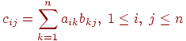
(для простоты изложения материала будем предполагать, что перемножаемые матрицы A и B являются квадратными и имеют порядок n×n). Как следует из приведенных соотношений, вычислительная сложность задачи является достаточно высокой (оценка количества выполняемых операций имеет порядок n³).

Основу возможности параллельных вычислений для матричного умножения составляет независимость расчетов для получения элементов с_{ij} результирующей матрицы C. Тем самым, все элементы матрицы C могут быть вычислены параллельно при наличии n² процессоров, при этом на каждом процессоре будет располагаться по одной строке матрицы A и одному столбцу матрицы B. При меньшем количестве процессоров подобный подход приводит к ленточной схеме разбиения данных, когда на процессорах располагаются по несколько строк и столбцов (полос) исходных матриц.

Другой широко используемый подход для построения параллельных способов выполнения матричного умножения состоит в применении блочного представления матриц, при котором исходные матрицы A, B и результирующая матрица C рассматриваются в виде наборов блоков (как правило, квадратного вида некоторого размера m×m). Тогда операцию матричного умножения матриц A и B в блочном виде можно представить следующим образом:
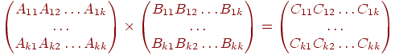
где каждый блок C_{ij} матрицы C определяется в соответствии с выражением:
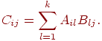

Полученные блоки C_{ij} также являются независимыми, и, как результат, возможный подход для параллельного выполнения вычислений может состоять в расчетах, связанных с получением отдельных блоков C_{ij}, на разных процессорах. Применение подобного подхода позволяет получить многие эффективные параллельные методы умножения блочно-представленных матриц.

В системе ПараЛаб реализованы параллельный алгоритм умножения матриц при ленточной схеме разделения данных и два метода (алгоритмы Фокса и Кэннона) для блочно представленных матриц.
3.1. Ленточный алгоритм

При ленточной схеме разделения данных исходные матрицы разбиваются на горизонтальные (для матрицы A) и вертикальные (для матрицы B) полосы. Получаемые полосы распределяются по процессорам, при этом на каждом из имеющегося набора процессоров располагается только по одной полосе матриц A и B. Перемножение полос (а данная операция может быть выполнена процессорами параллельно) приводит к получению части блоков результирующей матрицы C. Для вычисления оставшихся блоков матрицы C сочетания полос матриц A и B на процессорах должны быть изменены. В наиболее простом виде это может быть обеспечено, например, при кольцевой топологии вычислительной сети (при числе процессоров, равном количеству полос) – в этом случае необходимое для матричного умножения изменение положения данных может быть реализовано циклическим сдвигом полос матрицы B по кольцу. После многократного выполнения описанных действий (количество необходимых повторений является равным числу процессоров) на каждом процессоре получается набор блоков, образующий горизонтальную полосу матрицы C.

Рассмотренная схема вычислений позволяет определить параллельный алгоритм матричного умножения при ленточной схеме разделения данных как итерационную процедуру, на каждом шаге которой происходит параллельное выполнение операции перемножения полос и последующего циклического сдвига полос одной из матриц по кольцу.
Задания и упражнения
- Разработайте последовательную Си-программу умножения матриц ленточным методом.
- Выделите информационные зависимости и возможности программы по распараллеливанию.
- Создайте в системе ПараЛаб новое окно вычислительного эксперимента. Для этого окна выберите задачу матричного умножения (щелкните левой кнопкой мыши на строке Матричное умножение пункта меню Задача).
- Откройте диалоговое окно выбора метода и убедитесь в том, что выбран метод ленточного умножения матриц.
- Проведите несколько вычислительных экспериментов. Изучите зависимость времени выполнения алгоритма от объема исходных данных и от количества процессоров.
- Проведите серию вычислительных экспериментов. Постройте графики зависимости времени выполнения алгоритма (ускорение и эффективности) от объема исходных данных и от количества процессоров.
- Сделайте выводы.

3.2. Блочные алгоритмы Фокса и Кэннона

При блочном представлении данных параллельная вычислительная схема матричного умножения в наиболее простом виде может быть построена, если топология вычислительной сети имеет вид прямоугольной решетки (если реальная топология сети имеет иной вид, представление сети в виде решетки можно обеспечить на логическом уровне). Основные положения параллельных методов для блочно представленных матриц состоят в следующем:
- каждый из процессоров решетки отвечает за вычисление одного блока матрицы C;
- в ходе вычислений на каждом из процессоров располагается по одному блоку исходных матриц A и В;
- при выполнении итераций алгоритмов блоки матрицы А последовательно сдвигаются вдоль строк процессорной решетки, а блоки матрицы B — вдоль столбцов решетки;
- в результате вычислений на каждом из процессоров получается блок матрицы С, при этом общее количество итераций алгоритма равно р (где р – число процессоров).

3.2.1.Алгоритм Фокса умножения матриц при блочном разделении данных
Для более простого изложения следующего материала будем предполагать далее, что все матрицы являются квадратными размера n×n, количество блоков по горизонтали и вертикали одинаково и равно q (т.е. размер всех блоков равен k×k, k=n/q). При таком представлении данных операция матричного умножения матриц А и B в блочном виде может быть представлена так:
где каждый блок Cij матрицы C определяется в соответствии с выражением
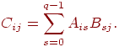

При блочном разбиении данных для определения базовых подзадач естественным представляется взять за основу вычисления, выполняемые над матричными блоками. С учетом сказанного определим базовую подзадачу как процедуру вычисления всех элементов одного из блоков матрицы С.

Для выполнения всех необходимых вычислений базовым подзадачам должны быть доступны соответствующие наборы строк матрицы A и столбцов матрицы B. Размещение всех требуемых данных в каждой подзадаче неизбежно приведет к дублированию и к значительному росту объема используемой памяти. Как результат, вычисления должны быть организованы таким образом, чтобы в каждый текущий момент времени подзадачи содержали лишь часть необходимых для проведения расчетов данных, а доступ к остальной части данных обеспечивался бы при помощи передачи данных между процессорами.
Итак, за основу параллельных вычислений для матричного умножения при блочном разделении данных принят подход, при котором базовые подзадачи отвечают за вычисления отдельных блоков матрицы C и при этом в подзадачах на каждой итерации расчетов располагается только по одному блоку исходных матриц A и B. Для нумерации подзадач будем использовать индексы размещаемых в подзадачах блоков матрицы C, т.е. подзадача (i,j) отвечает за вычисление блока C_{ij} – тем самым, набор подзадач образует квадратную решетку, соответствующую структуре блочного представления матрицы C.

В соответствии с алгоритмом Фокса в ходе вычислений на каждой базовой подзадаче (i,j) располагается четыре матричных блока:
- блок C_{ij} матрицы C, вычисляемый подзадачей;
- блок A_{ij} матрицы A, размещаемый в подзадаче перед началом вычислений;
- блоки A'_{ij} , B'_{ij} матриц A и B, получаемые подзадачей в ходе выполнения вычислений.

Выполнение параллельного метода включает:
- этап инициализации, на котором каждой подзадаче (i,j) передаются блоки A_{ij}, B_{ij} и обнуляются блоки C_{ij} на всех подзадачах;
- этап вычислений, в рамках которого на каждой итерации l, 0≤l<q, осуществляются следующие операции:
- для каждой строки i, 0≤i<q, блок Aij подзадачи (i,j) пересылается на все подзадачи той же строки i решетки; индекс j, определяющий положение подзадачи в строке, вычисляется в соответствии с выражением
- где mod есть операция получения остатка от целочисленного деления;
- полученные в результаты пересылок блоки A'_{ij}, B'_{ij} каждой подзадачи (i,j) перемножаются и прибавляются к блоку C_{ij}
- блоки B'_{ij} каждой подзадачи (i,j) пересылаются подзадачам, являющимся соседями сверху в столбцах решетки подзадач (блоки подзадач из первой строки решетки пересылаются подзадачам последней строки решетки).

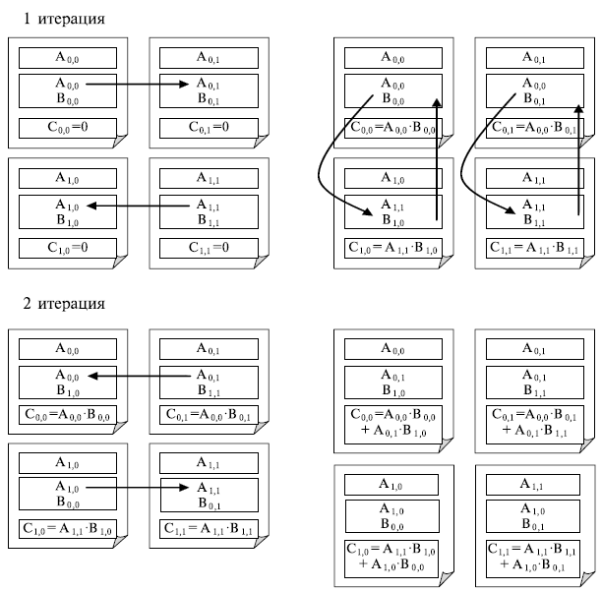

Рис. 1. Состояние блоков в каждой подзадаче в ходе выполнения итераций алгоритма Фокса

Для пояснения этих правил параллельного метода на рис. 1 приведено состояние блоков в каждой подзадаче в ходе выполнения итераций этапа вычислений (для решетки подзадач 2×2).
3.2.2. Алгоритм Кэннона умножения матриц при блочном разделении данных

Как и при рассмотрении алгоритма Фокса, в качестве базовой подзадачи выберем вычисления, связанные с определением одного из блоков результирующей матрицы C. Как уже отмечалось ранее, для вычисления элементов этого блока подзадача должна иметь доступ к элементам горизонтальной полосы матрицы А и элементам вертикальной полосы матрицы В.

Отличие алгоритма Кэннона от метода Фокса состоит в изменении схемы начального распределения блоков перемножаемых матриц между подзадачами вычислительной системы. Начальное расположение блоков в алгоритме Кэннона подбирается таким образом, чтобы блоки в подзадачах могли бы быть перемножены без каких-либо дополнительных передач данных. При этом подобное распределение блоков может быть организовано таким образом, что перемещение блоков между подзадачами в ходе вычислений может осуществляться с использованием более простых коммуникационных операций.

С учетом высказанных замечаний этап инициализации алгоритма Кэннона включает выполнение следующих операций передач данных:
- в каждую подзадачу (i,j) передаются блоки A_{ij}, B_{ij};
- для каждой строки i решетки подзадач блоки матрицы A сдвигаются на (i-1) позиций влево;
- для каждого столбца j решетки подзадач блоки матрицы B сдвигаются на (j-1) позиций вверх.

Для пояснения используемого способа начального распределения данных на рис. 2 показан пример расположения блоков для решетки подзадач 3х3.

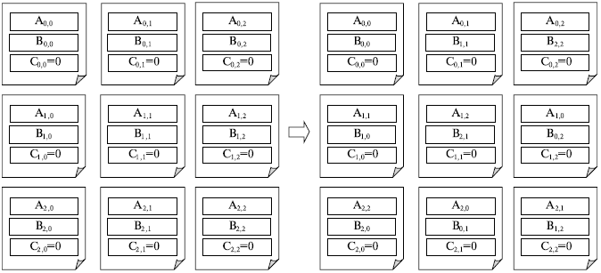
Рис. 3. Перераспределение блоков исходных матриц между процессорами при выполнении алгоритма Кэннона

В результате такого начального распределения в каждой базовой подзадаче будут располагаться блоки, которые могут быть перемножены без дополнительных операций передачи данных. Кроме того, получение всех последующих блоков для подзадач может быть обеспечено при помощи простых коммуникационных действий — после выполнения операции блочного умножения каждый блок матрицы A должен быть передан предшествующей подзадаче влево по строкам решетки подзадач, а каждый блок матрицы В – предшествующей подзадаче вверх по столбцам решетки. Как можно показать, последовательность таких циклических сдвигов и умножение получаемых блоков исходных матриц A и B приведет к получению в базовых подзадачах соответствующих блоков результирующей матрицы C.

Как и ранее в методе Фокса, для алгоритма Кэннона размер блоков может быть подобран таким образом, чтобы количество базовых подзадач совпадало с числом имеющихся процессоров. Поскольку объемы вычислений в каждой подзадаче являются равными, это обеспечивает полную балансировку вычислительной нагрузки между процессорами.

Для распределения подзадач между процессорами может быть применен подход, использованный в алгоритме Фокса, – множество имеющихся процессоров представляется в виде квадратной решетки и размещение базовых подзадач (i,j) осуществляется на процессорах P_{i,j} соответствующих узлов процессорной решетки. Необходимая структура сети передачи данных, как и ранее, может быть обеспечена на физическом уровне при топологии вычислительной системы в виде решетки или полного графа.

Задания и упражнения
- Разработайте последовательные Си-программу блочного умножения матриц.
- Выделите информационные зависимости и возможности программы по распараллеливанию.
- Выберите метод Фокса умножения матриц и проведите вычислительный эксперимент для девяти процессоров.
- Выберите алгоритм Кэннона матричного умножения и выполните вычислительный эксперимент. Пронаблюдайте различные маршруты передачи данных при выполнении алгоритмов. Сравните временные характеристики алгоритмов.
- Измените число процессоров в топологии на шестнадцать. Последовательно выполните вычислительные эксперименты с использованием метода Фокса и метода Кэннона. Сравните временные характеристики этих экспериментов.
- Проведите серию вычислительных экспериментов. Постройте графики зависимости времени выполнения алгоритма (ускорение и эффективности) от объема исходных данных и от количества процессоров.
- Сделайте выводы.

Контрольные вопросы
- В чем состоит постановка задачи умножения матриц?
- Приведите примеры задач, в которых используется операция умножения матриц.
- Приведите примеры различных последовательных алгоритмов выполнения операции умножения матриц. Отличается ли их вычислительная трудоемкость?
- Какие способы разделения данных используются при разработке параллельных алгоритмов матричного умножения?
- Представьте общие схемы рассмотренных параллельных алгоритмов умножения матриц.
- Проведите анализ и получите показатели эффективности ленточного алгоритма при горизонтальном разбиении перемножаемых матриц.
- Какие информационные взаимодействия выполняются для алгоритмов при ленточной схеме разделения данных?
- Какие информационные взаимодействия выполняются для блочных алгоритмов умножения матриц?
- Какая топология коммуникационной сети является целесообразной для каждого из рассмотренных алгоритмов?
- Какой из рассмотренных алгоритмов характеризуется наименьшими и наибольшими требованиями к объему необходимой памяти?
- Какой из рассмотренных алгоритмов обладает наилучшими показателями ускорения и эффективности?
- Оцените возможность выполнения матричного умножения как последовательности операций умножения матрицы на вектор.
- Дайте общую характеристику программной реализации алгоритма Фокса. В чем могут состоять различия в программной реализации других рассмотренных алгоритмов?

